https://lh6.googleusercontent.com/g6xHAho65Wg_TKAAenODwxolj0HDGtKvEiPDsrS-9Hc-f1lgV59RE-JvoMsaIeQbK6OrOmKWJXCve26uyj40Z29cwBa7ZAbPiisA_7NsRI8fFm837tTAeRSa9c0GA7wLtNaCx7EE**Instructivo para el/la consumidor/a del COPREC ELECTRÓNICO**

Ministerio de Economía  
Secretaria de Comercio

https://lh6.googleusercontent.com/g6xHAho65Wg_TKAAenODwxolj0HDGtKvEiPDsrS-9Hc-f1lgV59RE-JvoMsaIeQbK6OrOmKWJXCve26uyj40Z29cwBa7ZAbPiisA_7NsRI8fFm837tTAeRSa9c0GA7wLtNaCx7EE





Durante el tiempo que dure el distanciamiento social preventivo obligatorio vas a poder tramitar tu reclamo **únicamente a través de medios electrónicos**. Quedando la modalidad presencial suspendida hasta que finalice la Emergencia Sanitaria.

A lo largo de este instructivo, te explicaremos cómo:

* Crear tu usuario;
* Crear tu reclamo;
* Seleccionar tu turno;
* Elegir la forma de tramitación de tu reclamo (medios electrónicos o presencial).

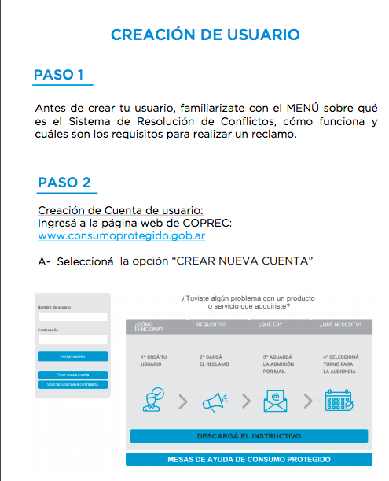

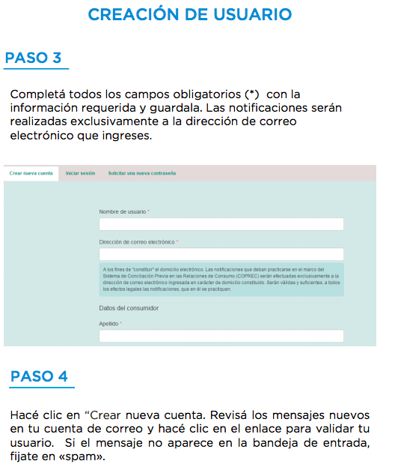

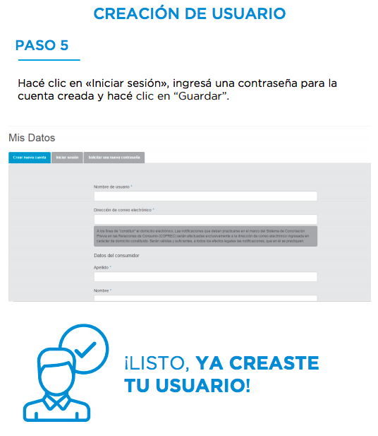

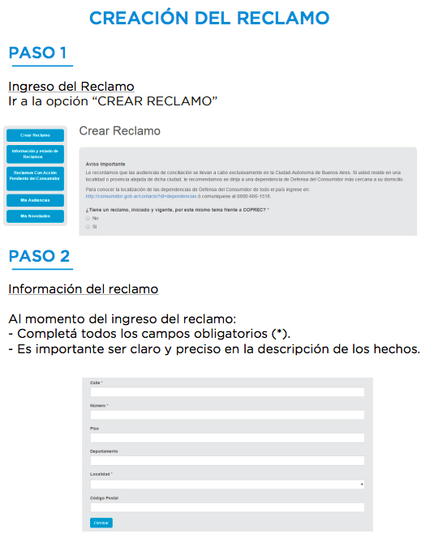

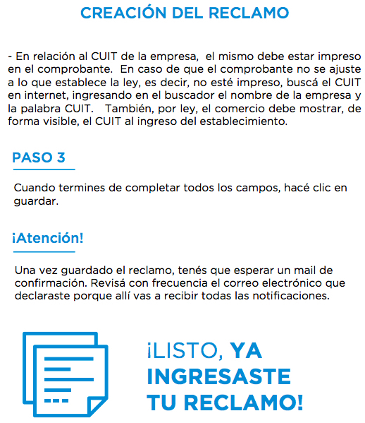



Una vez admitido tu reclamo, debés elegir el turno para la audiencia de conciliación ingresando en el sistema con tu usuario y contraseña en la opción **Reclamos con Acción pendiente del consumidor**

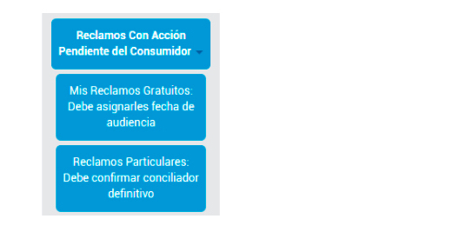



Seleccioná fecha y horario más conveniente para la primera audiencia de conciliación Tené presente que contás con un plazo de treinta (30) días corridos para elegir turno de audiencia, de lo contrario tu reclamo se archivará. En caso de elegir como medio electrónico una videoconferencia para realizar la audiencia, el conciliador tomará tu elección como una referencia para programarla.

.

En caso de optar por la audiencia presencial, tenes que sacar turno y, comunicarte con el/la conciliador/a. El/Ella conservará tu reclamo y fijará fecha de audiencia presencial una vez que finalice la emergencia sanitaria.

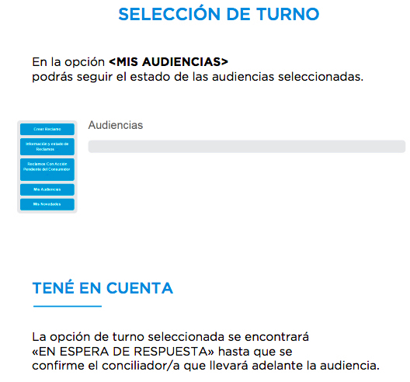

Si el/la conciliador/a sorteado/a no se encuentra disponible, deberás seleccionar un nuevo turno.

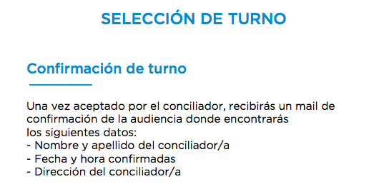



**NOTIFICACIONES A LA ESPERA DE ASIGNACIÓN DEL TURNO**

Por razones de público conocimiento, debido a la Emergencia Sanitaria, los **plazos de asignación podrían verse demorados**. A medida que se proceda a la asignación de turnos se enviará una notificación a tu correo electrónico informando que ya se encuentra disponible la selección del turno.

Es importante recordarte que **no es necesario que realices un nuevo reclamo**, la duplicidad de tus reclamos ocasionará demoras en la tramitación de tu solicitud. Te rogamos que aguardes a la notificación de selección de turno.



**OBLIGACIÓN DE COMUNICARTE CON EL/LA CONCILIADOR/A**

Una vez que el/la conciliador/a acepte el caso, se pondrá en contacto por correo electrónico para consultarte si das tu consentimiento para llevar adelante la audiencia por medios electrónicos y con qué herramientas contas para tal fin. De no prestar conformidad para el uso de los medios electrónicos, la conciliación deberá quedar postergada hasta la finalización de la emergencia sanitaria y retorno de las conciliaciones presenciales. Tené en cuenta que te será requerido el envío de una fotografía de frente y dorso de tu DNI.

**Es importante que uses** la dirección de correo electrónico que ingresaste al momento de la carga del reclamo. **Excepcionalmente** podrás constituir una dirección de correo electrónico alternativa para llevar adelante la negociación.

**CONCILIACIÓN POR MEDIOS ELECTRÓNICOS**

El/la conciliador/a pondrá a tu disposición los medios elegidos para trabajar, brindándote días y horarios para acordar una video llamada o el medio que selecciones. Si en cambio el procedimiento se lleva a cabo por correo electrónico, tené en cuenta que el plazo deseable para el cierre de la conciliación es de **15 días hábiles** - el cual podrá ser extendido excepcionalmente a los efectos de arribar a un acuerdo**-** a partir de la aceptación formal del reclamo por parte del/la conciliador/a.

Las negociaciones dentro de la audiencia virtual se podrán realizar **únicamente** cuando todos los participantes cuenten con los medios técnicos necesarios y hayan prestado conformidad por mail para llevarlas a cabo de tal modo.

**CONCILIACIÓN CERRADA CON ACUERDO**

De arribar a un acuerdo, el/la conciliador/a deberá redactar el borrador del acta, el cual te enviará en el cuerpo de un correo electrónico. Respondiendo al mismo, desde el correo que constituiste,es que **deberás dar por aceptado el acuerdo**, debiendo manifestar tu voluntad de manera expresa.

**CONCILIACIÓN CERRADA SIN ACUERDO**

De no arribar a un acuerdo, el/la conciliador/a deberá redactar un texto manifestando que las partes no llegaron a un acuerdo, y enviarlo por correo electrónico. Respondiendo al mismo, desde el correo que constituiste, es que deberás dar por aceptado el cierre sin acuerdo de manera expresa.

**INCOMPARECENCIA DE AMBAS PARTES**

De no impulsar ninguna de las partes el proceso, o de interrumpirse las comunicaciones dentro del periodo de los 15 días hábiles, la conciliación podrá cerrarse como incomparecencia de ambas partes.

**INCOMPARECENCIA DEL CONSUMIDOR**

En caso de **que no contestes** el correo electrónico al inicio del proceso o de interrumpirse las comunicaciones, dentro del periodo de 15 días hábiles, la conciliación podrá cerrarse como incomparecencia del consumidor. El/Laconciliador/a adoptará todos los extremos necesarios para intentar comunicarse con el/la consumidor/a (llamadas telefónicas, mensajes de whatsapp y/o de texto). El proveedor deberá prestar conformidad a través de un correo electrónico sobre el tipo de cierre de la audiencia.

**INCOMPARECENCIA INJUSTIFICADA DEL PROVEEDOR RECLAMADO**

En caso que el proveedor reclamado interrumpa la comunicación o no inste la negociación durante los 15 días hábiles de duración del proceso, podrá ser tenido por incompareciente. En estos supuestos, **tendrás que prestar conformidad** a través de un correo electrónico sobre el tipo de cierre de la audiencia.